Formació inicial: Aprofundiment docent

Curs: Planificació docent

Activitat 2. Pla docent
Descripció de les tasques a realitzar
Tasca 1
- Busca el teu Pla Docent al web de la teva facultat i analitza’l segons la fitxa que trobaràs a continuació. En l’anàlisi has de tenir en compte la formulació, la coherència i la relació entre els diferents apartats (alineament constructiu).

- Per parelles, explica al teu company les característiques del teu Pla Docent i compareu-los.

Fitxa d’anàlisi individual del Pla Docent
Descripció de l Pla Docent (PD):
Assignatura: | Programació Científica
URL: | https://grad.ub.edu/grad3/plae/AccesInformePD?curs=2025&codiGiga=360141&idioma=CAT&recurs=publicacio
Ensenyament: | Matemàtiques
Tipus d’assignatura (bàsica, obligatòria, optativa) |  | obligatòria
Periodicitat de l’assignatura
Nombre de crèdits |  | 6
Hores de dedicació de l’estudiant a l’assignatura |  | 150
Hores presencials |  | 60
Hores de treball dirigit |  | 62.5
Hores d’aprenentatge autònom |  | 50
Requisits/Recomanacions |  | És recomanable haver superat l’assignatura Elements de Programació.  Els programes en C que calgui entregar han de funcionar correctament en la versió del llenguatge C que hi hagi instal·lada als ordinadors de les aules de la Facultat.
Nombre de competències específiques |  | 4
Nombre de competències transversals |  | 1

Aspectes a analitzar del Pla Docent (justifica les teves respostes):
El nombre de competències és ajustada al temps disponible de l’assignatura? | Si, son poques competències i molt relacionades entre elles.
Tots els objectius / resultats d’aprenentatge (RA) responen a les competències assignades? | No, de forma directa, tot i que és difícil dir un “NO” rotund.
Totes les competències es concreten en objectius/RA? | No, “Utilitzar recursos bibliogràfics físics i virtuals” no sembla tenir cap objectius.
Quins objectius/RA hi ha referits a coneixements? | — Entendre les bases de l’anàlisi d’algorismes.  — Conèixer elements avançats de llenguatge C.  — Entendre els fonaments de la recursivitat.
Quins objectius/RA hi ha referits a habilitats? | — Poder escriure algorismes de recorregut i cerca.  — Poder fer servir eines d’assistència a la codificació i depuració de codi.
Quins objectius/RA hi ha referits a actituds? | No hi ha
Els continguts proposats responen a totes les competències i objectius/RA recollits? | Si, tot i que no es directe o visible en la part de “continguts”.
La metodologia està en consonància amb les intencions formatives? | Si, les sessions teòriques i pràctiques ajuden a les poques intencions formatives de l’assignatura.
Les activitats d’aprenentatge treballen totes les competències específiques recollides en el PD? | Si
Les activitats d’aprenentatge treballen totes les competències transversals recollides en el PD? | No, la activitat en equip no existeix tot i que “  Capacitat per treballar en equip” és una competència.
Les activitats d’aprenentatge tenen en compte el temps fora de l’aula? | Si, les pràctiques es plantegen com treball a casa i suport a l’aula.
Els criteris d’avaluació estan explicitats? (què, qui, com, quan) | No, el què i el qui no estan especificats.
El sistema d’avaluació està en coherència amb la metodologia proposada? | Sí.
Les fonts d’informació són adequades i orienten a l’estudiant? (quantitat, actualització, rellevància...) | Sí, tot i que, donat que l’assignatura és de programació, crec que no està actualitzat, i el format no està molt adequat.

Tasca 2
Analitza el programa del teu Pla Docent
1. Hi ha programa del teu Pla docent? Sí / No
NO
2a. En cas afirmatiu: Descripció del Programa.
L’assignatura té programa únic?
El programa a on el tens publicat?
Com està estructurat el programa? Per temes, per sessions, ...? Concreta i explica per què les estructurat d’aquesta manera?
Quin nivell de detall té? Com concreta el Pla Docent?

2b. En cas negatiu: Possible proposta de programa.
Com estructuraries el programa? Per temes, per sessions, ...? Per quina raó? | Per temes. Jo faig la teoria de l’assignatura i per sessió es molt complex donat l’alta quantitat de exemples que hi surten. El temps dedicat a cada exemple és molt variable i depèn dels propis estudiants i els seus coneixements previs a la universitat.
Quin nivell de detall creus que necessitaríeu tu i els teus alumnes per concretar el Pla Docent? | No molt detall. Ara mateix, el pla docent ja inclou part del programa dins del temari o blocs.

Tasca 3
Revisa els objectius o resultats d’aprenentatge del Pla Docent i, si cal, reformula un màxim de 3 perquè s’ajustin a les noves indicacions
Pots consultar l’annex per ajudar-te amb els verbs i la llista de control per verificar que són adequats.

Objectius / Resultats d’aprenentatge
Objectius / RA recollits al PD | Reformulació de RA
1. Entendre els fonaments de la recursivitat. | Identificar els fonaments de la recursivitat en algorismes de càlcul numèric.
2. Entendre les bases de l’anàlisi d’algorismes. | Reconèixer les bases de l’anàlisi d’algorismes per algorismes específics al àmbit científic i matemàtic.
3. Poder fer servir eines d’assistència a la codificació i depuració de codi. | Aplicar eines d’assistència a la codificació i depuració de codi en algorismes específics al àmbit científic i matemàtic.

Llista de control:
- Ens hem centrat en els resultats i no en els processos?
- Hem començat cada resultat amb un verb actiu?
- Hem utilitzat només un verb actiu per RA?
- Hem evitat termes com ara conèixer, entendre, aprendre, familiaritzar-se amb, estar exposat/da o ser conscient?
- Els resultats són observables i avaluables?
- Els RA abracen tots els tipus d’aprenentatges: coneixement, comprensió, aplicació, anàlisi, avaluació i creació?
- Tots els resultats encaixen dins dels objectius i els continguts de la matèria?
- És realista assolir els RA en el temps i amb els recursos disponibles?

Annex: Tipus d’aprenentatge i possibles mètodes d’avaluació
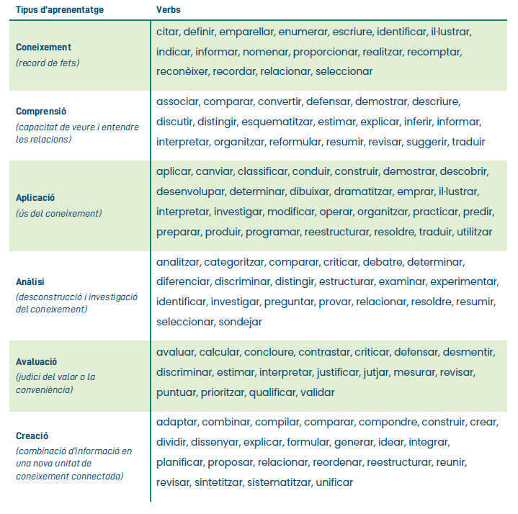

Agència per a la Qualitat dels Sistema Universitari de Catalunya (AQU). (2023). Focus 2. Avaluació dels resultats d'aprenentatge https://www.aqu.cat/ca/doc/Universitats/Metodologia/Focus-2.-Avaluacio-dels-resultats-d-aprenentatge

